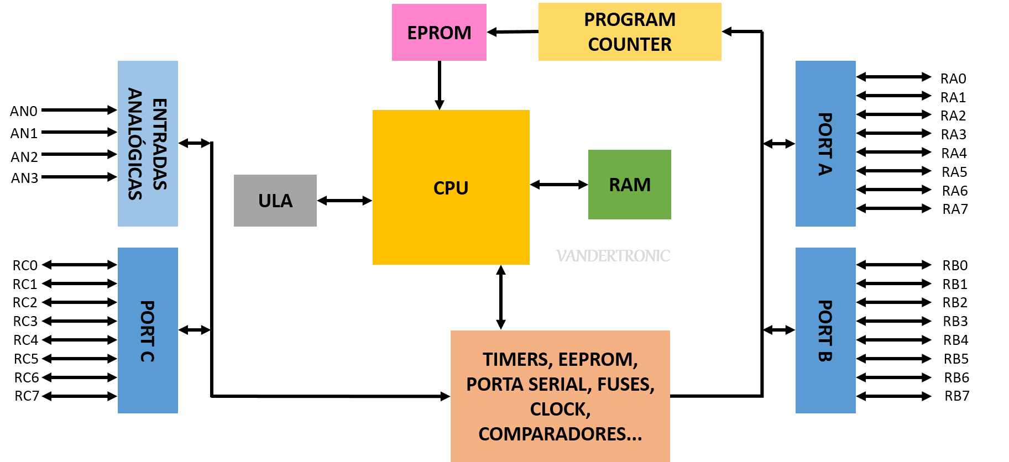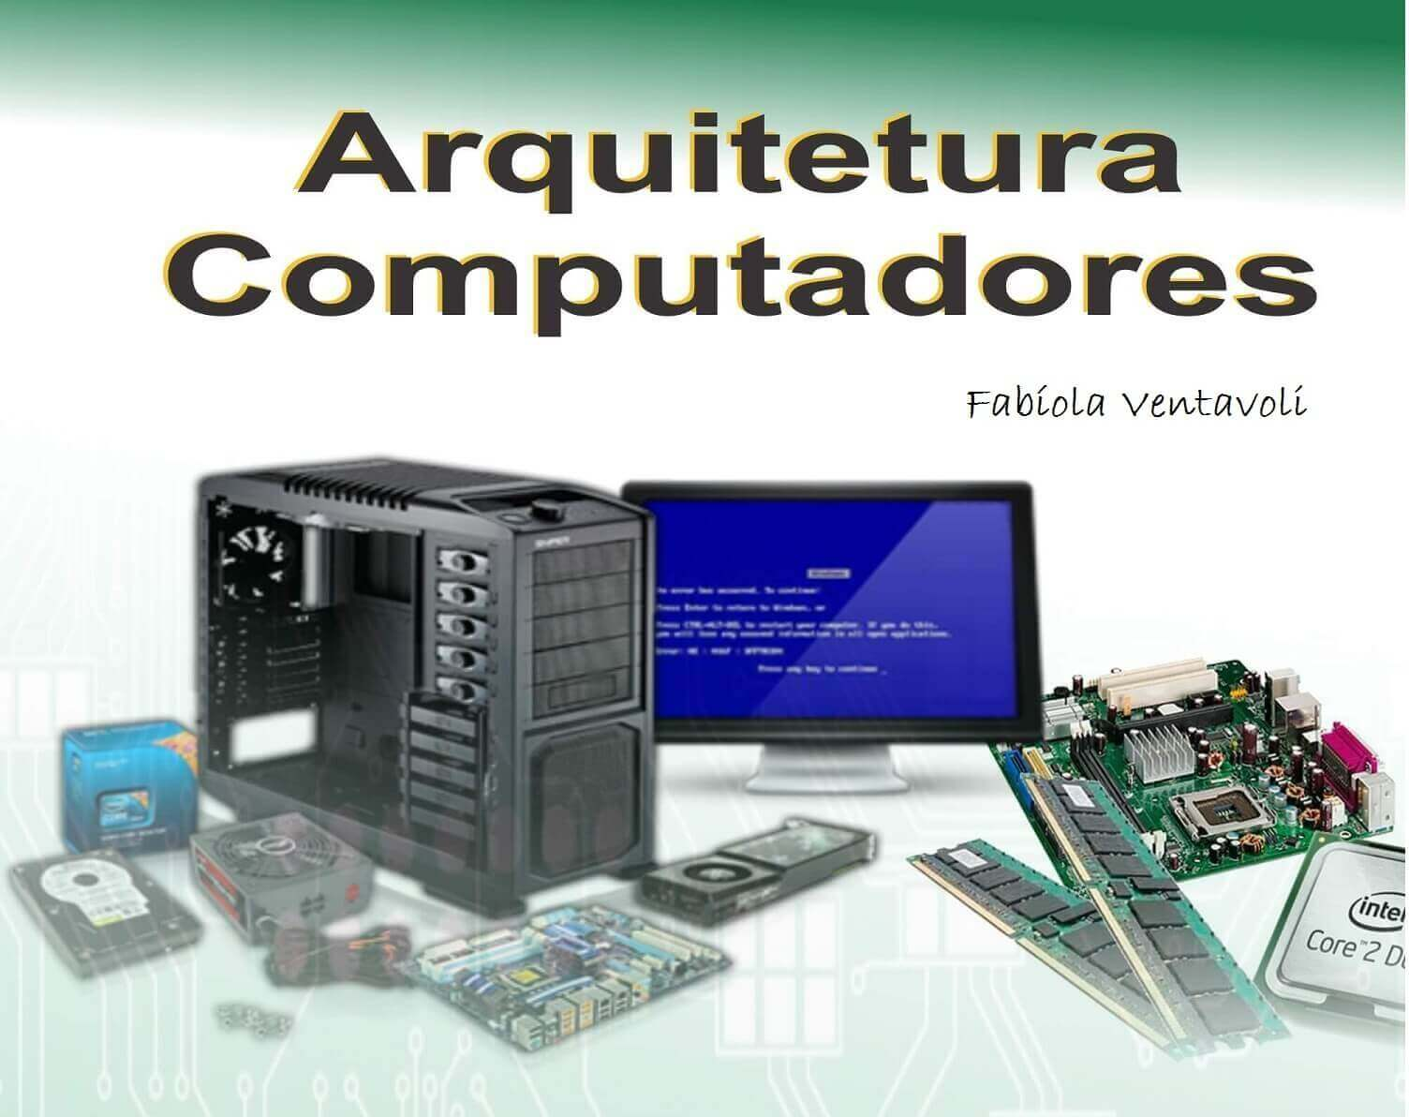

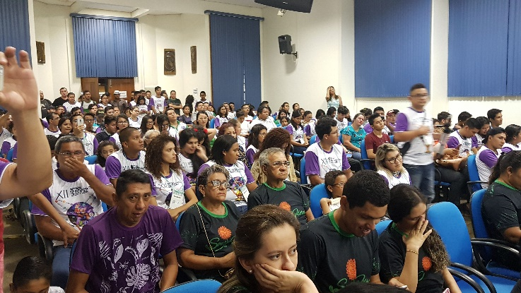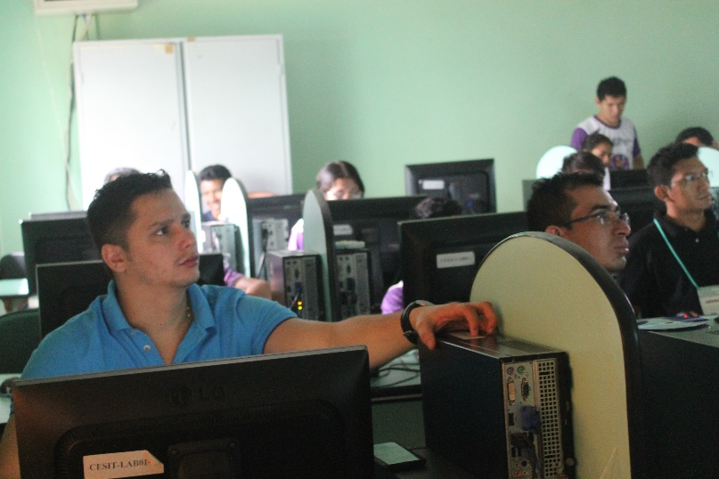

Arquitetura e Organização de Computadores

AOC

ASSENILDO | Licenciatura em Computação 14/04/2019

A **Arquitetura de Computadores** é o projeto conceitual e fundamental da estrutura operacional de um sistema computacional. Ela é o estudo dos requisitos necessários para que um computador funcione e de como organizar os diversos componentes para obter melhores desempenhos, a mesma refere-se aos atributos que são vistos pelo programador. Por exemplo, conjunto de instruções, número de bits de representação dos dados, endereçamento de memória e mecanismos de entrada e saída.

**Organização de Computadores** se refere às unidades operacionais e suas interconexões que implementam as especificações para uma determinada arquitetura e são transparentes para quem o programa, ou seja para qualquer programador. Por exemplo, tecnologias dos componentes eletrônicos, sinais de controle, interfaces entre os computadores e periféricos.

**Hardware** é um termo em inglês que não tem uma tradução específica, deriva da palavra hard em inglês, que significa duro. O hardware é o equipamento físico: o próprio computador e os periféricos conectados. Os periféricos são todos os dispositivos ligados ao computador para finalidades de entrada, saída, e armazenamento dos dados (tais como um teclado, um monitor de vídeo ou um disco rígido externo). São usados para definir todos os componentes físicos (mecânicos, magnéticos e eletrônicos) de um computador, ou seja, a máquina propriamente dita. O hardware de um computador pode ser dividido basicamente em quatro categorias: processador, placa-mãe, memória e dispositivos de entrada e saída.

O **Software**, ou programa, é a parte lógica do computador, ou seja, o conjunto de dados e instruções passadas para os componentes físicos de um computador para que ele possa executar determinada tarefa, para a qual o software foi projetado. Software, assim como hardware, é um termo em inglês que não tem tradução, derivando da palavra soft em inglês, que significa “mole”. O software consiste nos programas e nos dados associados (informação) armazenados no computador. Um programa é uma sequencia de instruções que o computador segue com o objetivo de manipular dados. A possibilidade de incluir ou excluir programas diferentes é a fonte de versatilidade de um computador. Sem programas, um computador é apenas hardware de alta tecnologia que não faz qualquer coisa. Um processador de texto é um software, assim como um jogo de computador. Eles podem ser desenvolvidos para pessoas particulares personalizados ou para o mercado geral, genéricos ou comerciais.

Licença Creative Commons  
Este trabalho está licenciado com uma Licença [Creative Commons - Atribuição 4.0 Internacional](http://creativecommons.org/licenses/by/4.0/).

Referências:

DE OLIVEIRA BARBOSA, Luiz Sergio. **Arquitetura e Organização de Computadores**. Itacoatiara - AM, 2016. Disponível em: https://educapes.capes.gov.br/bitstream/capes/206151/2/apostila%20de%20AOC_Luiz%20S%C3%A9rgio.pdf. Acesso em: 11 abr. 2019.

FERNANDEZ, Marcial Porto. **Arquitetura de Computadores**. Fortaleza - CE, 2015. Disponível em: https://educapes.capes.gov.br/bitstream/capes/177823/2/Livro_Computacao_Arquitetura%20de%20Computadores.PDF. Acesso em: 11 abr. 2019.